1. embed与object都是用来嵌入多媒体的，基本没有太大区别，主要是为了兼容不同的浏览器而已。

[注]object元素需要配合param元素一起完成。

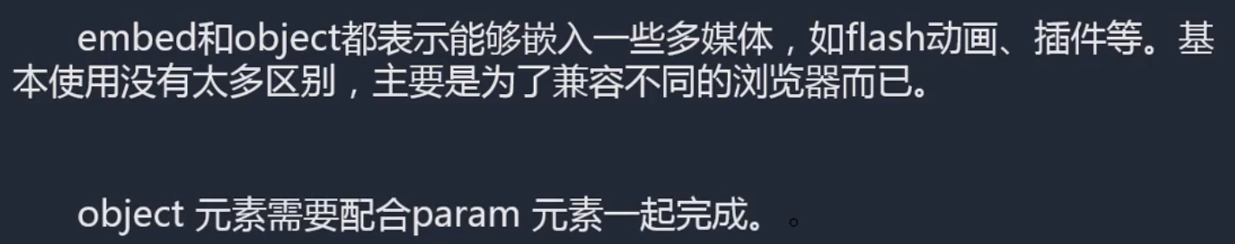

* 1. embed使用：



* 1. object使用：

